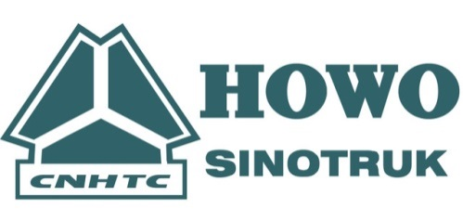**ООО «МБ Трак сервис»**

Официальный дилер SINOTRUK GROSS

390047, г. Рязань ул. Куйбышевское шоссе 52, лит. А

Тел. +7 /4912/ 703-300

Сайт: www.Sinotruk62.ru

E-mail:sale@sinotruk62.ru  
_______________________________________________________________________________________________

17.01.2024г.

**Тягач Sitrak 6х4 C7H-G 540л.с. МКПП+разд. пневма (ZZ4256V364HE)**

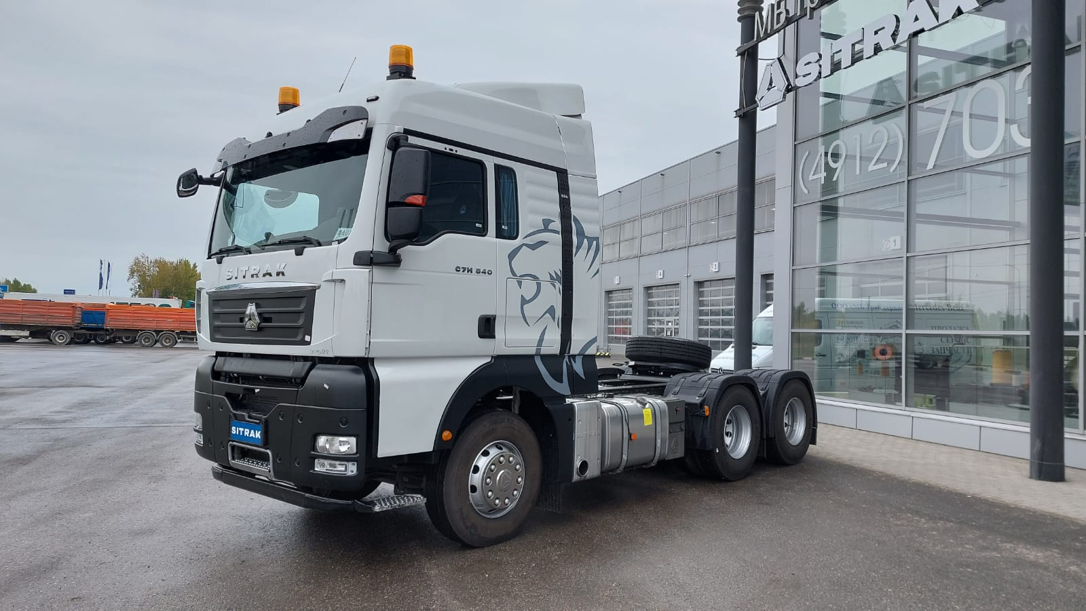

**Полная стоимость комплектного автомобиля в г. Рязань, вкл. НДС 20% 10 000 000 рублей**

Спецификация товара

**Тягач C7H 6x4, ZZ4256V364HE**

**Двигатель: MC13.54-50, 540 л.с.**

**КПП: ZF16S2530TO (16 ступ, механическая, без гидравлического замедлителя, с раздаткой)**

**Кабина: C7H-G высокая, с двумя спальными местами, с металлическим бампером, автономный отопитель на 4 кВт, с роскошным пакетом, с холодильником 27 л, 2 проблесковых маячка, с колпаком-обтекателем+направляющей планкой.**

**Передняя подвеска рессорная, задняя подвеска пневматическая**

**передняя балка VPD71 ( дисковые тормоза)**

**ведущие мосты MCY13 (дисковые тормоза), I=3,7**

**Шины: 315/80R22.5**

**Высота ССУ: ~1 250 мм, 2 дюйма**

**Топливный бак: 600+400 л**

Наша компания предоставляет гарантийное и постгарантийное обслуживание.

Имеется выездная сервисная бригада, всё необходимое оборудование для ремонта и технического обслуживания, в том числе диагностическое.

Магазин-склад запчастей с большим ассортиментом комплектующих и расходных материалов!!!

Отдел продаж грузовых автомобилей:

Калыгина Ольга

Мобильный телефон: +7 (910) 507 37 47

Эл. почта: 9105073747@mail.ru